**功能：**用于分析两组数据之间的相关性，比较两组数据一致性的方法，例如分析微生物物种组成与环境关系。

**输入：**

1. 文件必须是带有表头的以tab分隔的.txt格式文件，表格名称以字母、数字、下划线组成，不可以有后缀名称。
2. 依次输入用于分析的两组数据，**文件1默认为主正交轴数据**。数据表格的**第一行**为样本信息，**第一列**为具体参数，如物种、基因等，第二列往后为对应样本中物种或基因的丰度。
3. 输入分组数据，数据表格的第一列为样本名，第二列为样本所属分组。

示例文件如下：

文件1

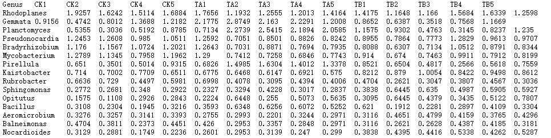

文件2

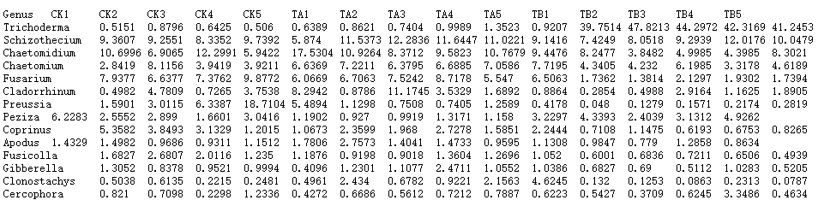

分组

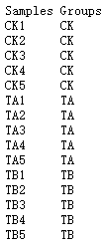

**参数：**

1. 文件名：自定义（英文字符）
2. 降维方式：PCA（适用于样本数较多的数据矩阵）/PCoA（适用于样本数较少的数据矩阵）
3. 点大小：自定义
4. 线粗细：自定义
5. 图片标题：自定义（英文字符）
6. 分组颜色：自定义（添加与分组数同等的颜色种类）

**输出：**分析完成之后提供绘图结果压缩文件夹下载，其中包含有PDF和PNG两种格式的结果图。

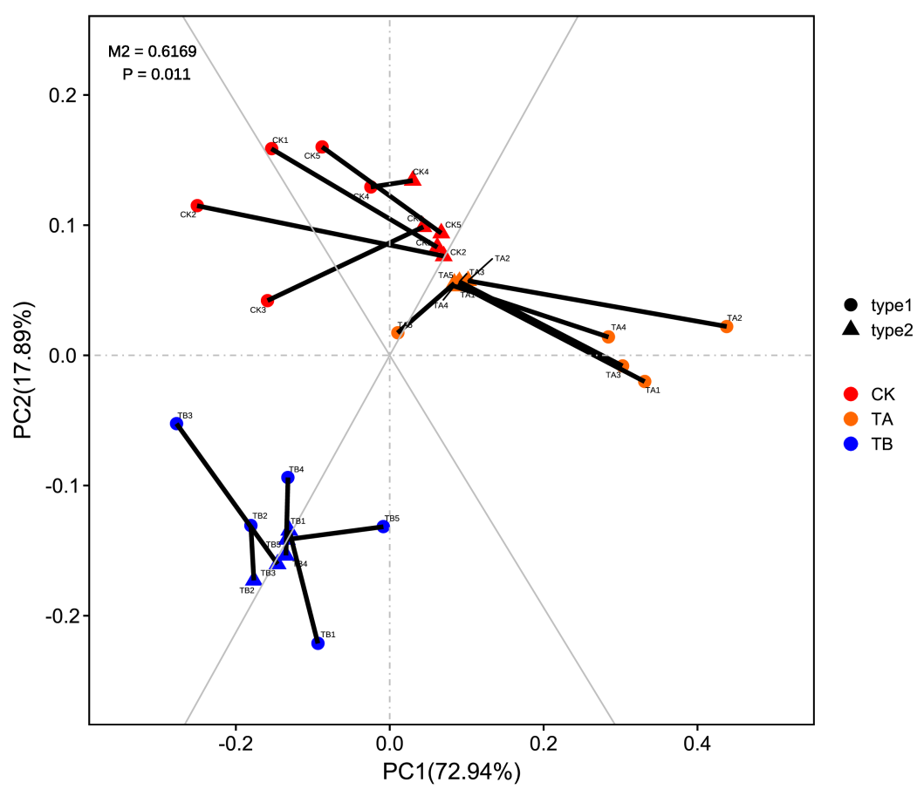

结果解读：

1. 图中不同颜色代表不同的分组；
2. 映射在主正交轴中的点是来自文件1 PCA的样方点，用实心圆形表示，映射在斜向正交轴中的点是来自文件2 PCA的样方点，用三角形表示；
3. 连线指示了二者中配对的样本，线段的长短为二者之间残差值，线段越短，残差值越小；
4. M2为残差值的平方和，M2值越小，表明两组数据的一致性越好，使用置换检验计算M2显著性P值。